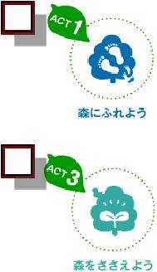
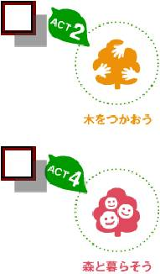

つかってそだてる森づくり
フォレストサポーターズ宣言
美しい森林づくりのために、 あなたが取り組んでみようと思っているものを以下の項目の中からチェック □ してください。 （いくつでも結構です。）

森で行われるイベントに積極的に参加しよう。

ボランティアや募金で
森林を応援しよう。

国産材や間伐材の製品を使うようにしよう。

農山村を訪れて森との共生について理解を深め
ていこう。

以上について、 私はフォレス トサポーターズの一員としてこれから行動していきます。
●お名前（ニックネームでもかまいません） ●性別 ●年代 ●居住地（都道府県）
才代 県

● メールマガジンを送ってもよい方は記入して下さい。 E-ma i l （パソコンのみ）

ご参加ありがとうございます。 これから一緒にがんばりましょう。
下記あてにメールかＦＡＸで送信、 あるいは郵送ください。 （後日、登録確認のメールをお送り
〒102-0093
東京都千代田区平河町２−７ −５ 砂防会館２階 社団法人 国土緑化推進機 「フォレスト・サポーターズ」運営事務局
FAX：03-3264-3974 E-mai l：fore-sapo@green.or. jp

